

基本：★★☆　小3年～

応用：★★★　小5年～

オリンピックのゲームを作ろう

スピードスケート

**＜このプロジェクトは？＞**

* のをおして、ゲームスタート。プレイヤーがりだすので、  
  コースのにでないように、左右キーでしよう。
* コースかられたら、スタートにもどるよ。
* 赤いのゴールをこえたら、タイムをしよう。

**＜のポイント＞**

* オリンピックのやルールをべよう。
* キーボードを使ってスプライトをするを学ぼう。
* コースから出たかどうかを、色で調べるしくみを学ぼう。

**＜基本＞イメージ**

のをおすと、プレイヤーがまっすぐり続ける。

図形

プレイヤーがコースから出ないように、左右キーでする。赤い線に触れたらゴールで、タイムを言う。

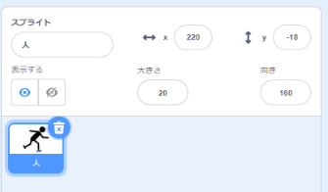

スプライトはプレイヤーだけ。

**（基本1）をく**

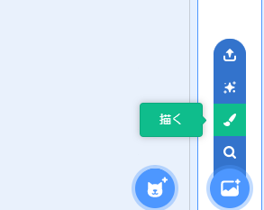

スプライトではなく「」の「描く」を

えらぶ。

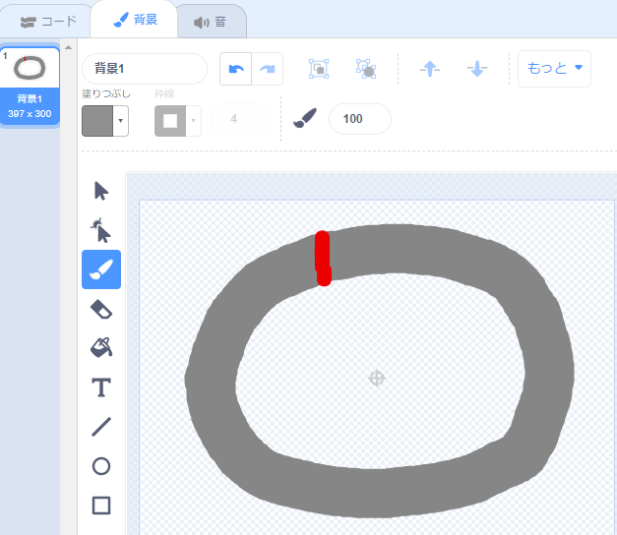

赤いでゴールもかく。

コースをかく。

コースの線の太さは「100」。細いと、ゲームがむずかしくなる。

**（基本2）プレイヤーをく**

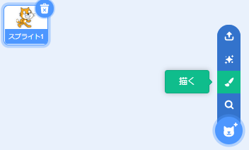

ねこを

アイコンをクリック

「直線」アイコンの太さを「200」にする。

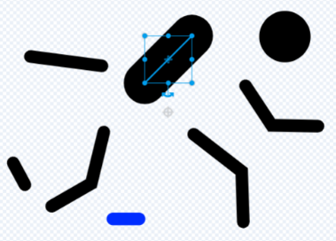

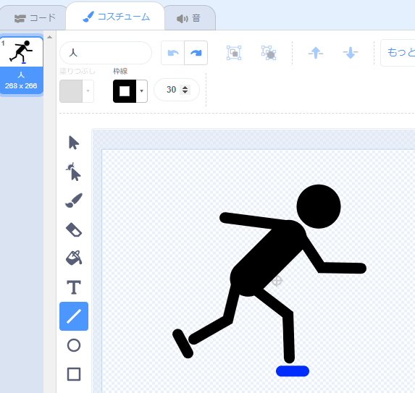

「」アイコンで、げるところでクリックしてく。

た絵はコピーしてふやす。

ポイント

のスケートは、**色を変える。**

⇒　**コースのに出たかべるため。**

**（基本3）プレイヤーを動かす**

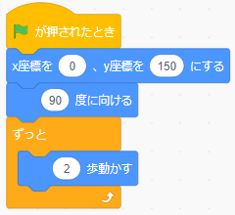

スタート位置にスタンバイ ⇒

ずっとみつづける。

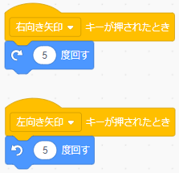

右キーで、右へ5度向きを変える。

左キーで、左へ5度向きを変える。

**（基本4）コース外にでた時のプログラムを作る**

タイムをはかるので、

タイマーを「0」にリセット

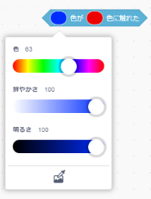

スキーの「青色」をべるため、スポイトをえらび、の青のところでクリック。

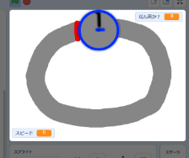

スキーの青色が、コース外の白色にれたら

⇒　コース外に出たら

プレイヤーはんで、スタートにもどる。

スキーの青色が、ゴールの赤色にれたら

タイムを言って、ゲーム。

（数字）をつなぐブロック。

例：タイマーが35.2

⇒　35.2秒

**＜応用＞イメージ**

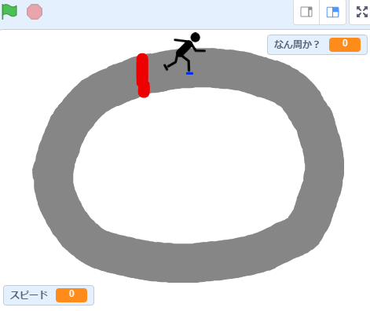

のをおすと、３，２，１と

カウントダウンする。

3してゴールとする。

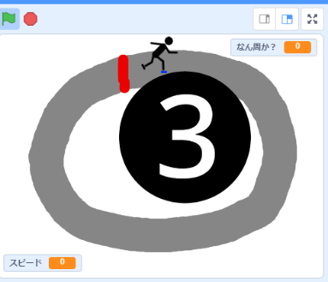

のをおしても、でプレイヤーはらない。

・上キーで、スピードを上げる。

・下キーは、スピードを下げる。

**（応用1）カウントダウンの３，２，１をく**

ポイント

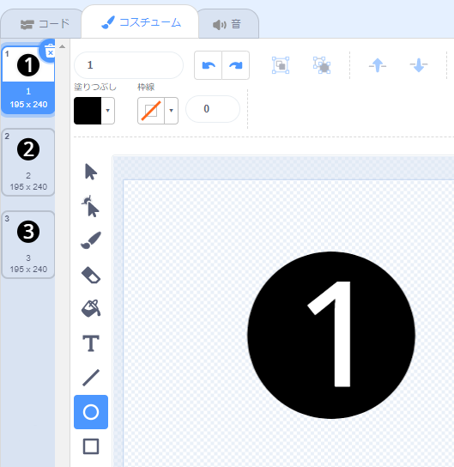

**スプライトは1つ、**

**コスチュームは3枚**

コスチューム名は「1」

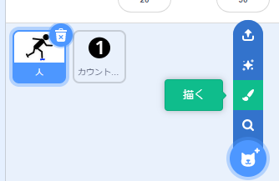

「１」ができたら、コピーして「２」「3」をつくる。

「円」で黒色のをかいたら

「テキスト」で白い数字「１」をかく。

**（応用2）メッセージでゲームスタートを伝える**

**メッセージとは？** 他のスプライトと、自分に「」をおくる

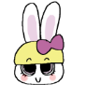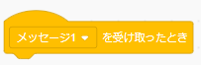



ポイント

メッセージを送ったスプライトもメッセージを受け取る。

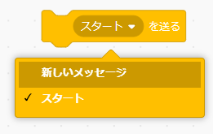

「あたらしいメッセージ」をつくり

「スタート」という名前にする。

ゲームのまりを、プレイヤーに伝える

⇒　**「メッセージ」**というをつかう。

**（応用3）メッセージを受けとったプレイヤーのプログラム**

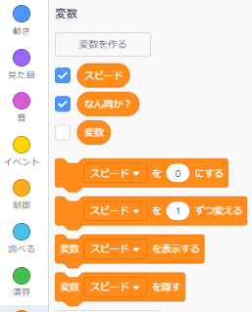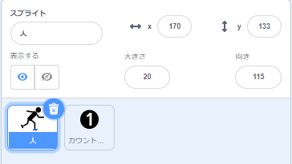

プレイヤーをえらぶ。

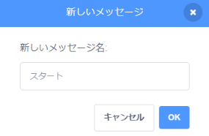

2つのを作る。

①スピード：上下矢印キーでスピードをくしたりくしたりする時の「スピードの」を入れる。

②なんか？：コースをまわる時、「なん周目かの」を入れる。

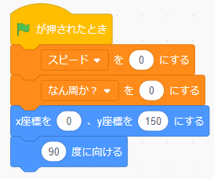

スタート時、プレイヤーは止まっているのでスピードは「0」。

スタート時は0周

スタート

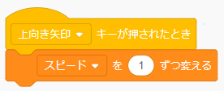

上キーをおすたびに、スピードが、１，２，３・・・とくなる。

※上キーをおさないと、走らずにまっている。

下キーをおすたびに、スピードが、3，2，1・・・とくなる。

ただし、0，-1，-2…とマイナスになってはいけない（バックするため）。

そのため、**スピードが1（0より上）の時だけ、下キーがえるようにする。**

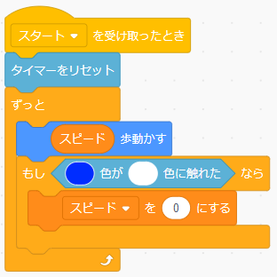

コース外にでたら、ストップする。（スピードが0なので）

※では、スタートにもどったが、今回はまるだけ。

3でなければ（1周や2周の時）、

めかをする。

3まわったら、タイムをして、ゲームがわる。

スキーが赤色（ゴール）にれたら、「なんか？」が１ずつ上がる。